**Řízení softwarových projektů, formulář pro hodnotitele**

Poznámky:

1. Hodnocení je realizováno stupnicí 1 až 5 s významem jako ve škole.
2. Ke každé položce je povinný i textový komentář.
3. Vytýkané problémy je třeba zdokumentovat, nejlépe formou kopie obrazovky společně s datem pořízení

**Úplnost podkladů**, předaných oponovaným týmem (pokud nejste schopni z předaných podkladů realizovat hodnocení, spojte se se zástupcem hodnoceného týmu a obratem s ním tuto situaci vyřešte).

Hodnocení: 3

Komentář: Není žádná aplikace

**Rozsah předané funkčnosti** vzhledem k celkovému zadání

Hodnocení: 3

Komentář: Chybějící funkční verze projektu je velký problém. Bez nasazené verze není možné ověřit funkčnost. I když kód na první pohled vypadá v pořádku, skryté chyby se mohou objevit až při spuštění.

**Uživatelská přívětivost** hodnocené aplikace

Hodnocení: 5

Komentář: Není žádná aplikace   
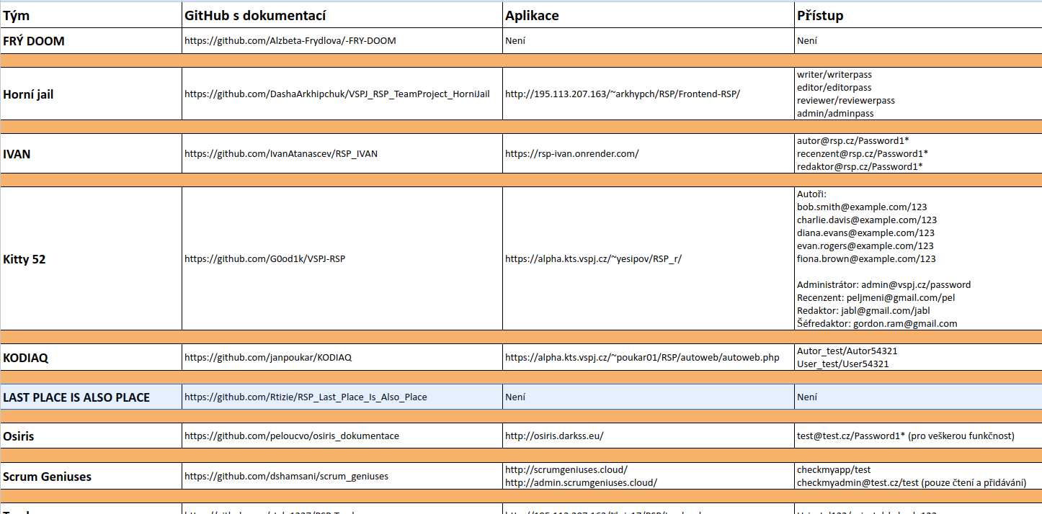

28.11.24

**Chyby**, zaznamenané při testování

Hodnocení: 5

Komentář: Nemohu to zkontrolovat, protože samotnou aplikaci nemám.

Aktuální **informační hodnota** portálu (údaje o časopisu, redakční radě, způsobu publikování, obsahu časopisu apod.)

Hodnocení: 5

Komentář: Žádné informace

Subjektivně vnímaná **kvalita** (co se povedlo a co ještě potřebuje vylepšit)

Hodnocení:5

Komentář:Přidání aplikací na server

Užitečnost **uživatelské dokumentace**

Hodnocení: 4

Komentář: Není na githubu, k tomu však existuje prototyp webu, který však nijak nesouvisí s dokumentací.   
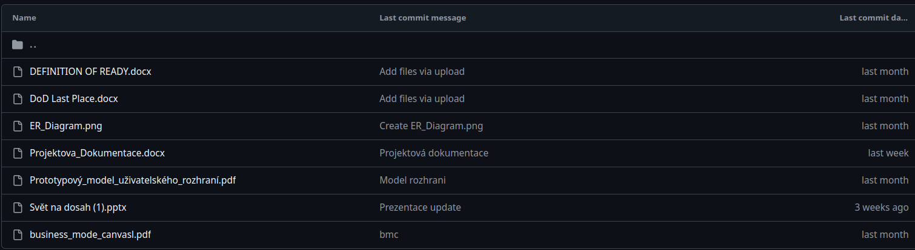

28.11.24

Užitečnost **administrátorské dokumentace**

Hodnocení: 1

Komentář: Dobrá dokumentace, dostatečně digitalizovaná .

**Další doporučení** hodnocenému týmu: Máte velmi zajímavý projekt, ale nevidím jeho realizaci, přidejte svůj projekt na server. Dokončete uživatelskou dokumentaci. Neměl jsem možnost váš projekt zkontrolovat, ale jsem si jistý, že máte vše stabilně funkční.